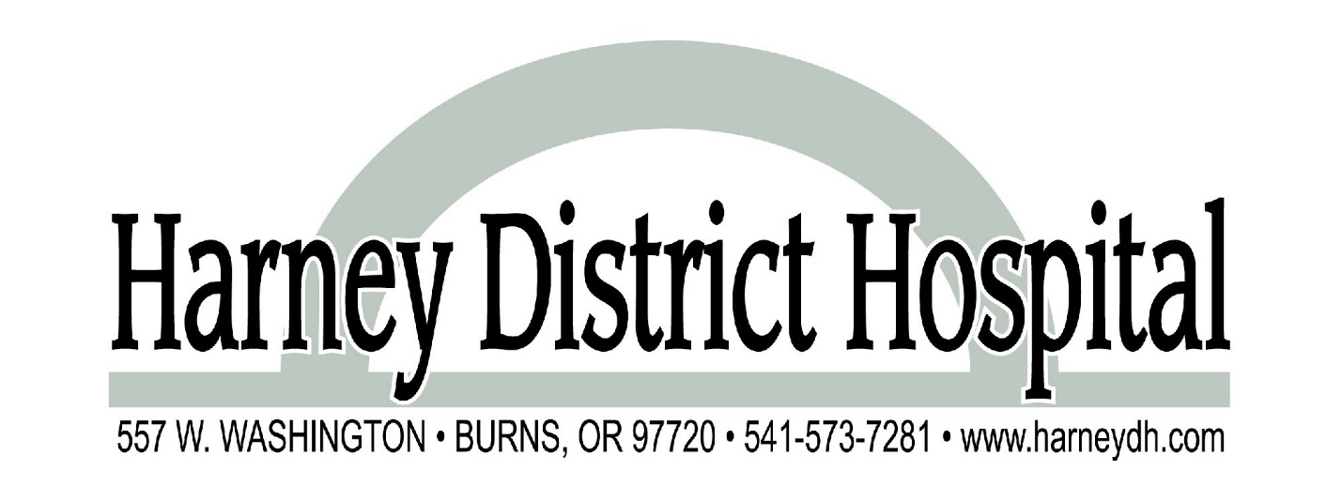
Resumen de lenguaje simple de la Política de ayuda financiera de Harney District Hospital

Un paciente del Harney District Hospital es elegible para recibir ayuda financiera si cumple con ciertos criterios de elegibilidad de ingresos que se derivan de las Pautas Federales de Ingresos por Pobreza (FPG) publicadas anualmente en el Registro Federal por el Departamento de Salud y Servicios Humanos (http://aspe.hhs.gov/poverty-guidelines). La ayuda financiera se basará en los siguientes criterios de elegibilidad y porcentajes de descuento:
Ingresos como porcentaje del Nivel  Federal de Pobreza | Cuidado de la Caridad % Descuento de la  Responsabilidad Total del Paciente en la Cuenta
0% - 200% | 100%
201% - 225% | 90%
226% - 250% | 80%
251% - 275% | 70%
276% - 300% | 60%
301% - 325% | 50%
326% - 350% | 40%
351% - 400% | 30%
Para ser considerado para ayuda financiera, el paciente y/o garante deben presentar un formulario completo de solicitud de ayuda financiera (el "formulario de solicitud") al departamento de los servicios financieros para pacientes del hospital con la documentación de respaldo como se indica en el formulario. Se puede obtener información sobre la programa de ayuda financiera y asistencia con el proceso de solicitud visitando la oficina de servicios financieros para pacientes del hospital o llamando a la oficina al 541-573-8638.
Las copias del formulario de solicitud y la política de ayuda financiera completa pueden descargarse completamente del sitio web del hospital en http://www.harneydh.com/services/patient-financial-services/; recogido en la sala de emergencias del hospital, las áreas de admisión o la oficina de servicios financieros para pacientes; o recibido por correo llamando al 541-573-8638.
Ningún paciente que se determine que es elegible para recibir ayuda financiera para la atención médica será personalmente responsable de pagar más del monto generalmente facturado a las aseguradoras por dicha atención médica.

